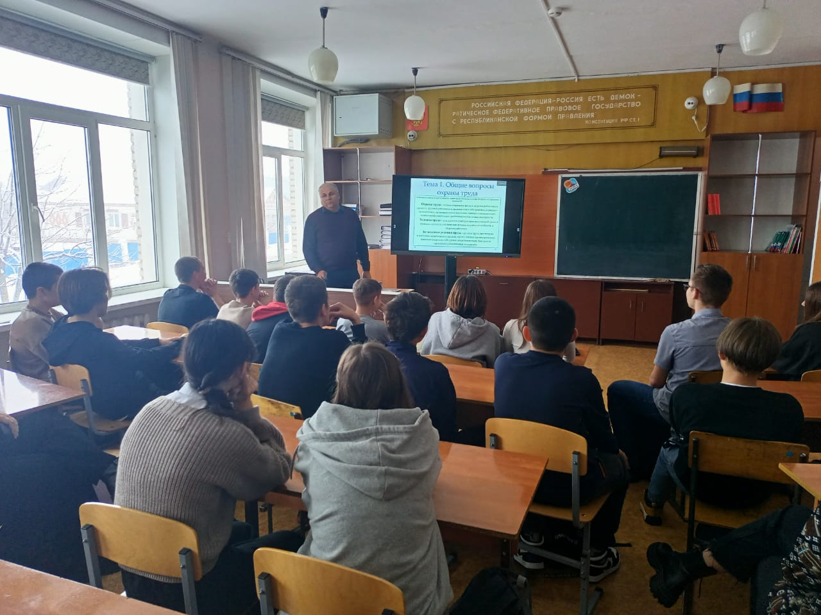

Проведение уроков по охране труда

В целях формирования культуры безопасного труда у подрастающего поколения, а также в рамках проведения краевого молодежного марафона «24\7 – у безопасности нет выходных» в ноябре-декабре 2023 года в образовательных учреждениях Ханкайского муниципального округа проходит цикл уроков (классных часов) по основам законодательства о труде, включая и раздел об охране труда. Главный специалист по государственному управлению охраной труда Администрации В. А. Кияшко проводит данные занятия с учащимися с использованием подготовленных презентаций на тему «Охрана труда» и «Средства индивидуальной защиты». Тематика основ безопасного труда включает заключение трудовых договоров, установление режимов труда и отдыха, а также обеспечение прав и соблюдение обязанностей работодателей и работников в области охраны труда. Проведение данных мероприятий способствует созданию правильного отношения молодежи к условиям безопасного и комфортного труда.

